新 书 推 荐

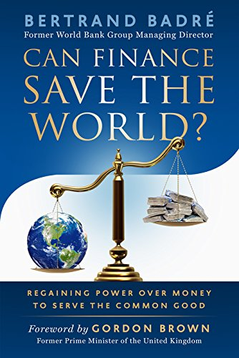
中文书名：《金融能拯救世界吗？重新掌控货币来服务于共同利益》
英文书名：Can Finance Save the World?: Regaining Power over Money to Serve the Common Good
作 者：Bertrand Badré
出 版 社：Berrett-Koehler Publishers
代理公司：ANA/Alina Lin
页 数：288页
出版时间：2018年2月
代理地区：中国大陆、台湾
审读资料：电子稿
类 型：经管

法国总统埃马纽埃尔·马克龙和英国前首相戈登·布朗将为贝特朗·巴德雷的新书《金融能拯救世界吗？》撰写前言，在这本书中，作者提供了全面的概述，阐明了金融是确保未来可持续发展、实现增长、消除贫困和现代化的关键。

附件中您可以看到图书的目录以及引言的草稿。

贝特朗来自法国，他和美国，欧洲乃至全世界都有联系。附件中你可以看到目前全球推广情况的文件，正如你所看到的，他在世界各地的主要演讲活动中都很受欢迎。您也可以通过如下链接看到他的演讲：https://www.youtube.com/watch?v=mDv4YjH2IxY

内容简介：

这本书首先在法国出版，书名是：Money Honnie: Et si la finance sauvait le monde

这本书的第一部分主要介绍的是过去15年里全球金融中心出现的问题，第二部分主要介绍的是如何重建金融，这是解决问题的办法而不是问题。巴德雷还讨论了世界各地的“民粹主义的上升”，并进一步阐述了这种民粹主义的意义和应对。

这本书的主要信息就是将世界范围内的金融部门从造成困扰的主要原因转变为改善和拯救世界的主要解决办法。根据巴德雷的说法，这种转变的核心是，不再惧怕金融并对金融获得重新控制。这种转变需要首先意识到金融系统里的钱——250万亿美元——都是你和我的钱。

这里进一步阐述了这本书的信息：

在最近的全球金融危机之后，大部分的观点认为金融崩溃了，它已经失去了控制并成为了造成随之而来的灾难的原因。无法再信任金融来解决问题的这一看法有些过头了。

与普遍的观点相反，我认为，金融实际上可能是解决方案的核心要素之一。如果正确地使用和控制它，它将是我们解决世界上许多问题的核心，从气候变化到消除贫困以及有效地利用它建设急需的基础设施。目前有许多出版物都在讨论金融是怎样又是如何崩溃的。然而，我认为我们不仅要意识到我们所面临的挑战，而且更重要的是，我们如何才能且一定要恢复金融工具。

我们正处在面临越来越多的民粹主义的历史时刻，并且在很大程度上，地缘政治紧张局势不断下降。当前的环境确实是一个极好的机会，因为它为我们寻找资金如何使用的一种新方法提供了强有力的基础，这是一种基于社会、政府和企业集体行动的新方法。在公共部门和私营部门相互影响、相互联系日益密切中，我们与之也有很大关系。

这本书是关于赋权并将人们和20国峰会的全世界的各个点联系起来。它从一个实践者的前瞻视角，提出我们可以更好使用工具箱的具体步骤以及我们如何做补充。这是一个开放性的讨论，消除了普遍的误解，并尽可能地把当今世界上的提议结合起来。

作者简介：

贝特朗·巴德雷（Bertrand Badré）目前是BlueOrange Capital的首席执行官和创始人。此前，他曾担任金融和世界银行集团首席财务总监。在那之前，他曾是全球最大的两家银行——法国农业信贷银行和法国兴业银行的首席财务官。他研究的重点是利用资本市场、保险改革和基础设施投资来促进“数十亿乃至万亿”项目的发展。

谢谢您的阅读！
请将回馈信息发至：林凤娇 (Alina Lin)
安德鲁 · 纳伯格联合国际有限公司北京代表处
北京市海淀区中关村大街甲59号中国人民大学文化大厦1705室
邮编：100872
电话：010-88810959
传真：010-82504200
Email：alina@nurnberg.com.cn
网址：http://www.nurnberg.com.cn
微博：http://weibo.com/nurnberg
豆瓣小站：http://site.douban.com/110577/
微信订阅号：ANABJ2002

